

**UNIVERSITÉ CADI AYYAD MARRAKECH**

**ÉCOLE SUPÉRIEURE DE TECHNOLOGIE - ESSAOUIRA**

**Option :** Licence Professionnel Ingénierie des Systèmes Informatique et Logiciel

**Rapport de Travaux Pratique :**

**Les Exceptions**

**Réalisé par:**

Sabas Hamza

**Encadré par:**

Pr. Karami Fahd

**Année scolaire : 2019-2020**

Exercice 1

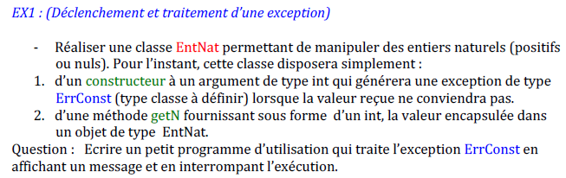

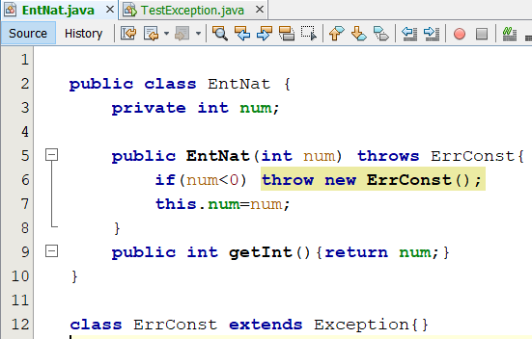**Réponse :**

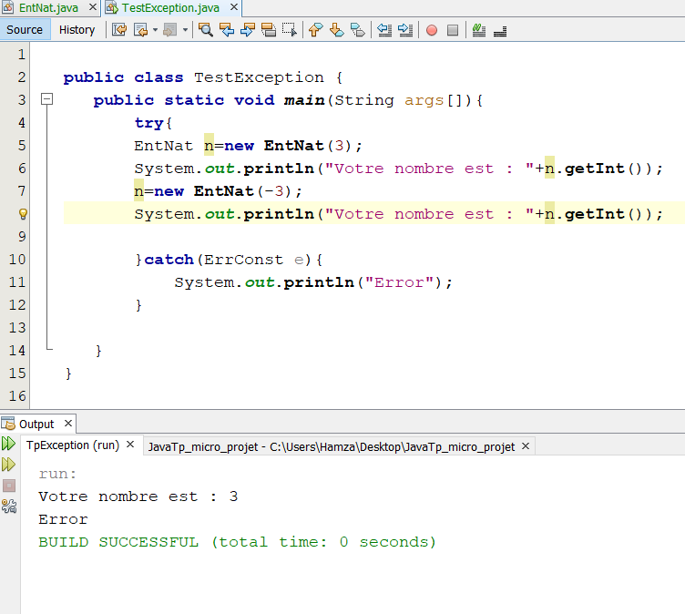

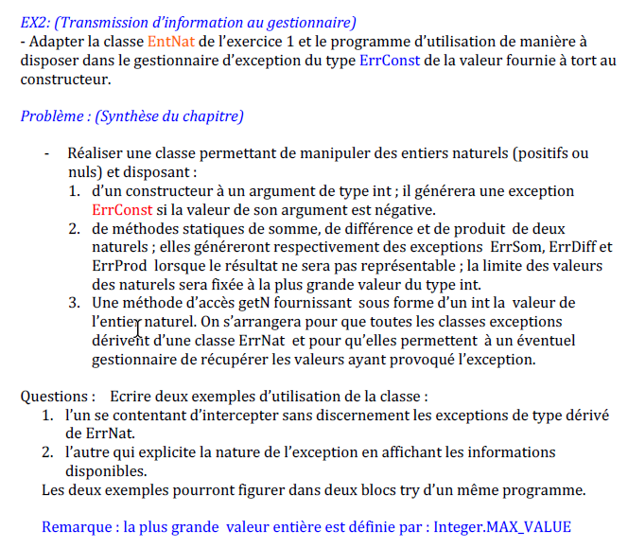Exercice 2 :

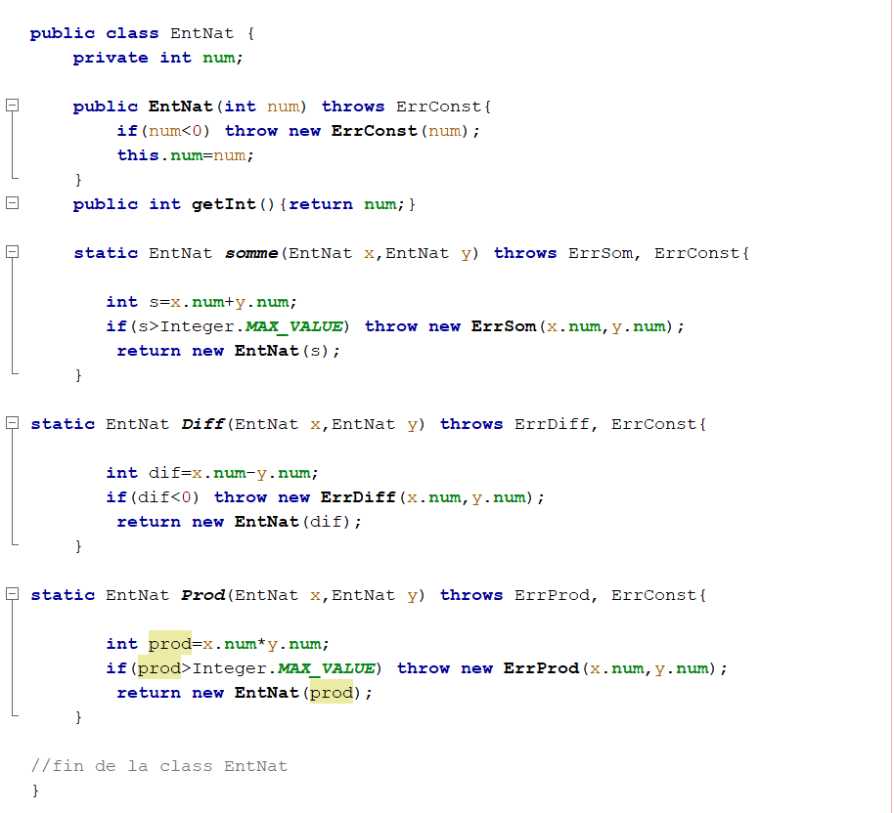Réponse :

